
Vzpomínka na uskutečněné akce v rámci projektu
„Rozvoj spolupráce mezi místními komunitami Olesno, Otice a Jezdkovice“
Cílem projektu je: zvýšit aktivity mezi komunitami polsko-českého pohraničí a organizacemi, které se nacházejí ve větší vzdálenosti od česko-polské hranice, a prohloubit spolupráci v oblasti společenské, kulturní a sportovní rekreace.
Celková hodnota projektu: 45 926 Euro
Hodnota podpory: 36 740,80 Euro
Projekt zahrnuje aktivity místních komunit polsko-českého pohraničí, které podepsaly dohodu o spolupráci v roce 2015, tj. obce Otice a Jezdkovice a obce Borki Wielkie a Wysoka.

Vzpomínka na uskutečněné akce

Společně bez hranic – polsko-české setkání dětí z Borków Wielkich a Otic
Ve dnech 1.–3. června 2025 se uskutečnila výjimečná integrační akce s účastí dětí z Borek Wielkich (Polsko) a Otic (Česko). Setkání probíhalo v atmosféře radosti, společné hry a vzájemného poznávání s cílem posílit vazby mezi mladými účastníky z Polska a Česka. Společně strávený čas byl naplněn sportovními, vzdělávacími a rekreačními aktivitami a každý den přinesl nové emoce a nezapomenutelné zážitky.
První den začal setkáním u Centra rekreace a sportu v Olesně. Českou delegaci přivítali: pan Piotr Gręda – starosta Olesna, paní Magdalena Panek – místostarostka Olesna, paní Grażyna Pychyńska – tajemnice obce Olesno a paní Anna Meryk – ředitelka základní školy v Borkách Wielkich. Děti se navzájem poznaly prostřednictvím sportovních soutěží v pěti disciplínách zaměřených na rovnováhu, přesnost a rychlost – inspirovaných atletikou, volejbalem, fotbalem, gymnastikou a tenisem. V duchu fair play se děti učily spolupráci a především si skvěle užívaly zábavu. Večer se všichni setkali u společného táboráku v Borkách Wielkich, kde děti čekala další atrakce – závody na skákacích pogo tyčích. Zábava přinesla spoustu smíchu a utužila nově navázaná přátelství.
https://olesno.pl/download/media/66603/compose_video_1753277029599-1.mp4

Druhý den se účastníci vypravili na celodenní výlet do Parku vědy a zábavy v Krasiejówě – největší turistické atrakce regionu. Děti se ocitly v prehistorických dobách tváří v tvář obrovským dinosaurům. Asi 200 realistických modelů, moderní technologie, autentická vykopávací místa a kino 5D proměnily výpravu ve fascinující lekci historie a přírody.

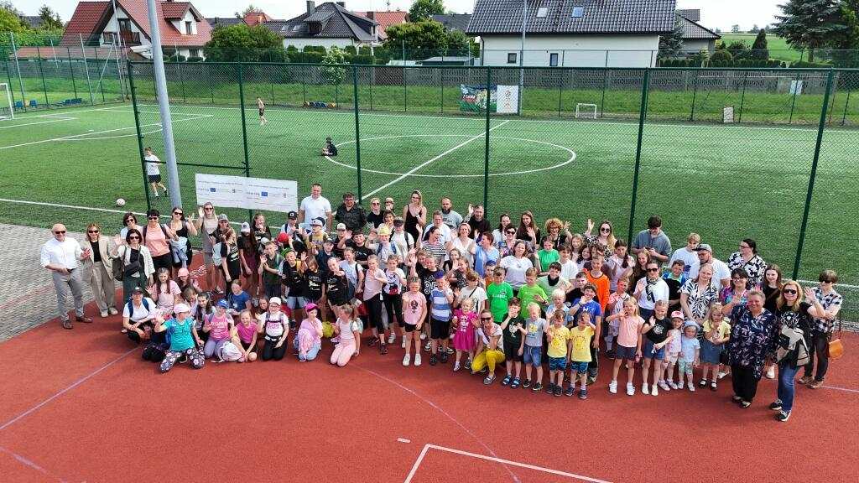
Večer ve škole v Borkách Wielkich se konal táborák s opékáním klobásek. Společné zpěvy, rozhovory a smích při ohni vytvořily velmi příjemnou atmosféru.
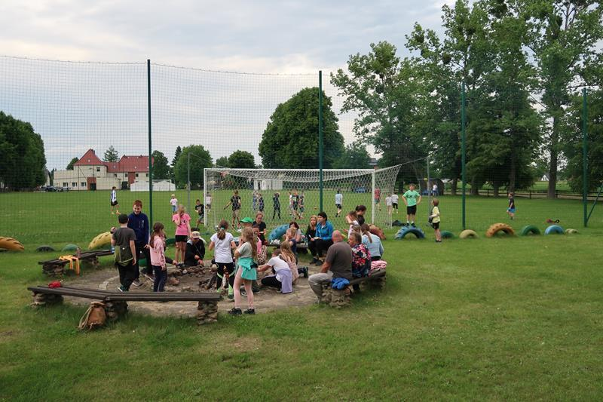

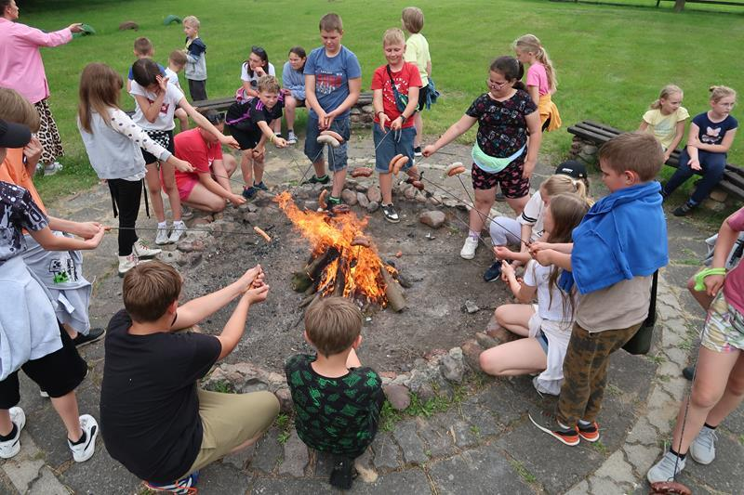
Poslední den začal společnou snídaní, po níž děti čekaly výtvarné dílny. Vznikla pestrá, kreativní díla, která ukázala dětskou citlivost a schopnost spolupracovat bez ohledu na hranice.
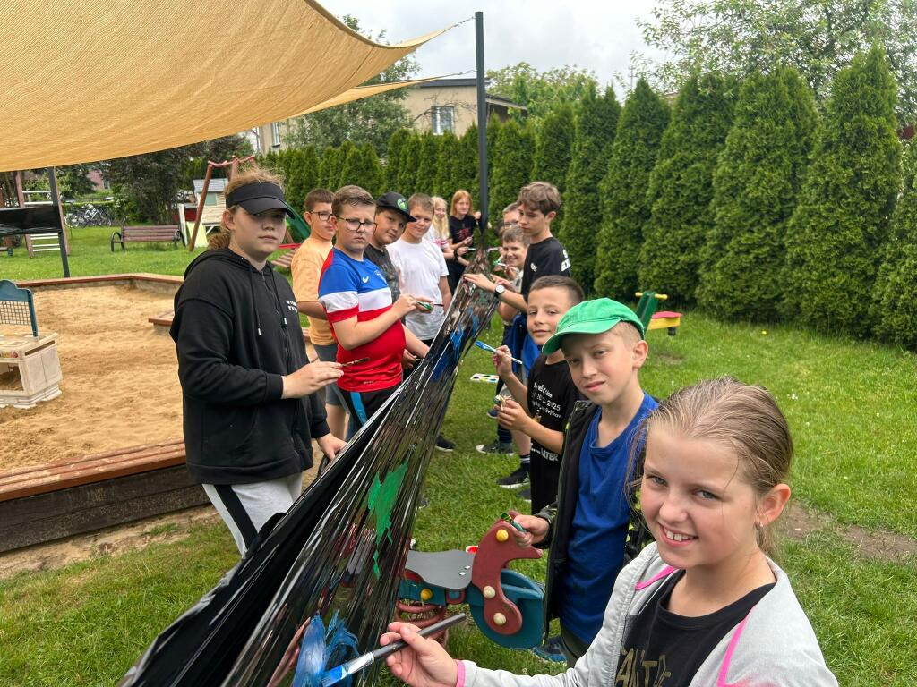

Poté děti absolvovaly jazykové hry – učily se navzájem základy polštiny a češtiny v piknikových domečcích pořízených v rámci projektu. Seznámily se s historickými exponáty v Slezské expozici tradice, což obohatilo jejich vzdělávací zážitek.
Po tradičním slezském obědě proběhlo oficiální shrnutí projektu. Promluvily paní Magdalena Panek – místostarostka Olesna, paní Anna Meryk – ředitelka ZŠ a paní Romana Evjáková – ředitelka školy v Oticích.
Děti pokračovaly v pohybových a kreativních hrách venku – na školním hřišti v Borkách Wielkich se konaly aktivity formou stanic: senzorická cesta, hod na cíl, prolézačky, a velký zájem vzbudily právě piknikové domečky. V 14:00 přišlo rozloučení a čeští účastníci odjeli zpět do Otic se spoustou vzpomínek a nových přátelství.
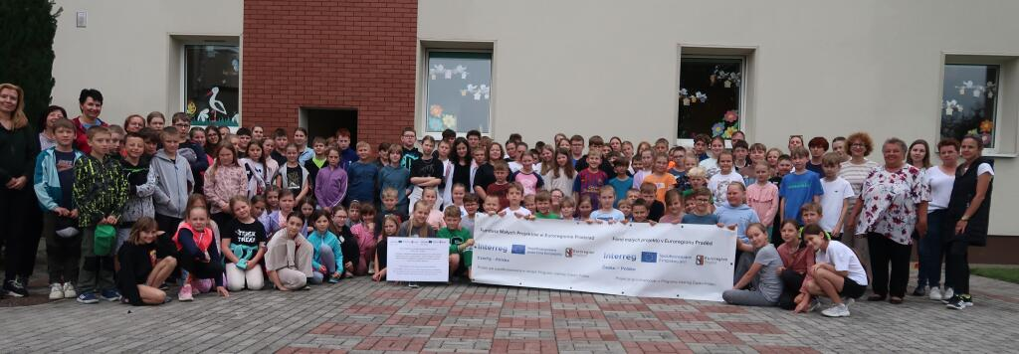

Děti z Wysoké navštívily české přátele – nezapomenutelný výlet do Jezdkovic a regionu Bílých Karpat
Ve dnech 28.–29. června 2025 se uskutečnilo dvoudenní polsko-české setkání v rámci projektu „Poznáváme region českého partnera“. Pořadatelem byla česká obec Jezdkovice, která přivítala 16 dětí a 6 doprovázejících z polské Wysoké. Sešli se s vrstevníky z Česka – také 16 dětí a 6 doprovázejících – aby společně poznávali region Bílých Karpat, jeho přírodu, kulturu a tradice.
Polští účastníci vyjeli již v 5:00 ráno, setkali se s českými partnery v Jezdkovicích a odtud pokračovali do Vysokého Pole, kde se začalo se společným poznáváním a integrací. Při procházce centrem města děti poznaly historii regionu a navštívily památník Ploštinu. Následně pokračovali do Envicentra Vysoké Pole, které se stalo středobodem edukativního zážitku.
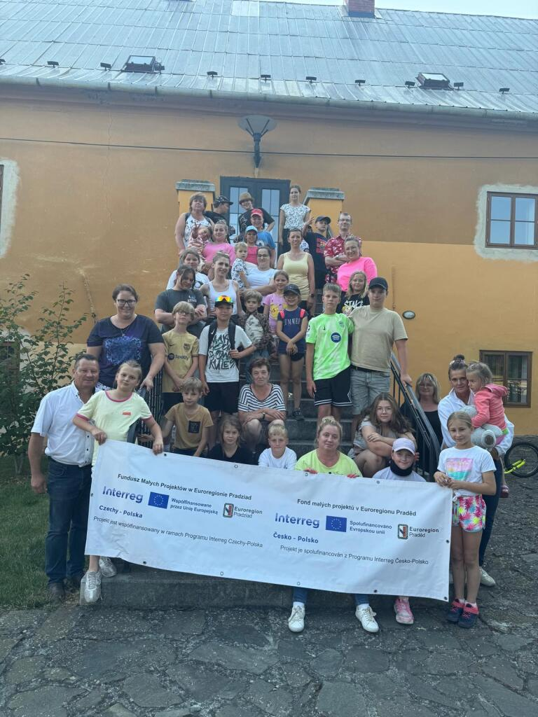
V Envicentru děti poznaly život na farmě – mohly z blízka pozorovat a dotknout se zvířat - koní, ovcí, králíků, slepic nebo hus. Během interaktivní lekce „Ovce a vlna“ se naučily o významu ovcí v kultuře Bílých Karpat a samy vytvořily suvenýry z ovčí vlny. Den všichni zakončili večeří a společným shrnutím v hotelu Fabrika v Uherském Hradišti.
Druhý den začal návštěvou Čertových skal v Lidečku – skalní formace, která na všchny účastníky udělala velký dojem. Po obědě ve Vlachovicích děti navštívily neobvyklé Muzeum lidové kultury. Muzeum sídlí v zachráněné dřevěné chalupě a bylo vytvořeno místními obyvateli. Všech exponátů se bylo možné dotýkat – od kachlových kamen po vyřezávané dveře – což návštěvu učinilo ještě zajímavější a atraktivnější.
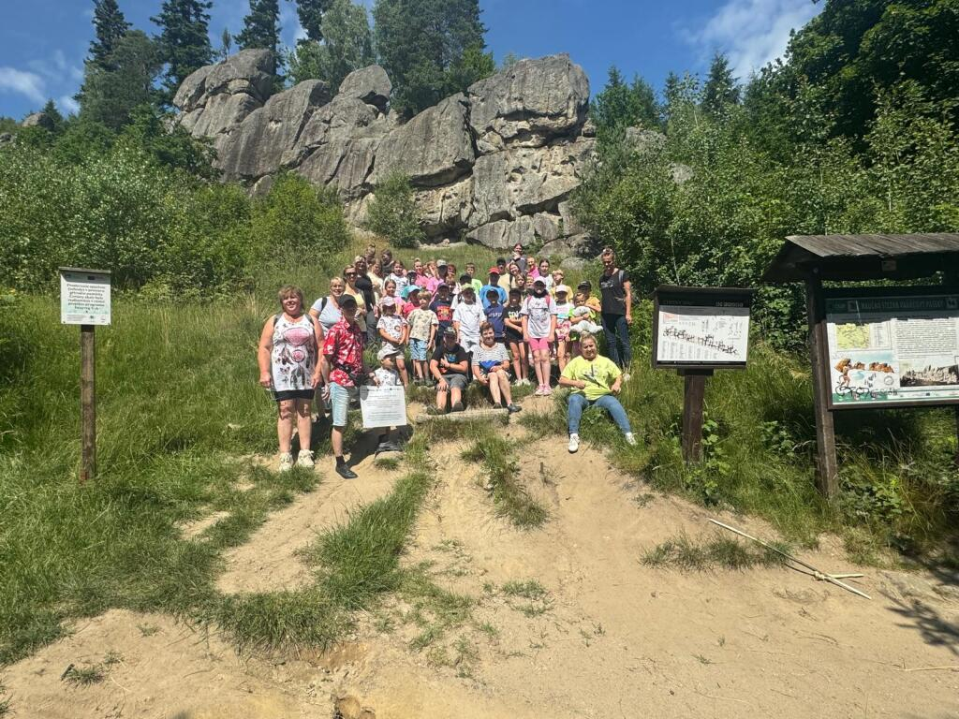
Společný výlet skončil pozdním odpolednem v neděli. Bylo plno dojetí, objetí a výměna kontaktů. Setkání přineslo mnoho nezapomenutelných zážitků, posílilo vazby mezi dětmi z Polska a Česka a umožnilo všem účastníkům objevit bohatství kultury a přírody moravského regionu.
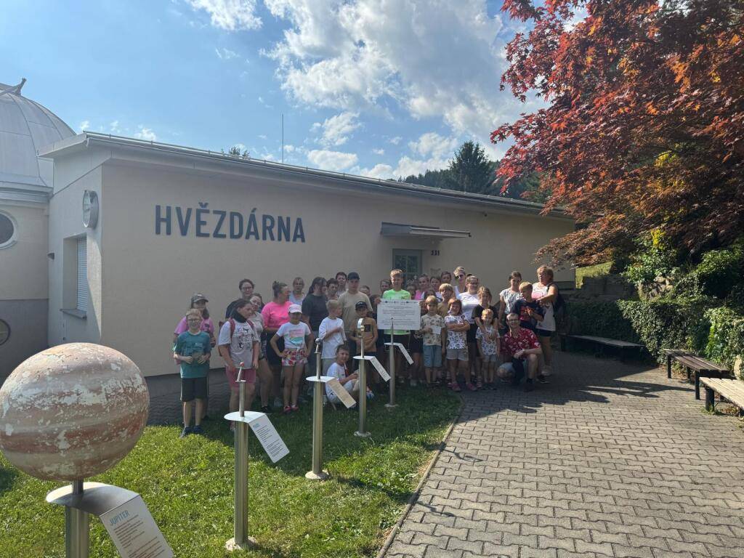

Společné chvíle, integrace a krásné vzpomínky – jednodenní setkání seniorů z Polska a Česka
Ve čtvrtek 18. června 2025 se ráno sešli senioři z Borek Wielkich, Wysoké, Olesna a z českých Otic a Jezdkovic, aby společně vyrazili do Moszny – místa proslulého jedním z nejkrásnějších zámků v Polsku. Tak začala první část výjimečného dne, který spojil prohlídku, odpočinek a pohybové aktivity.
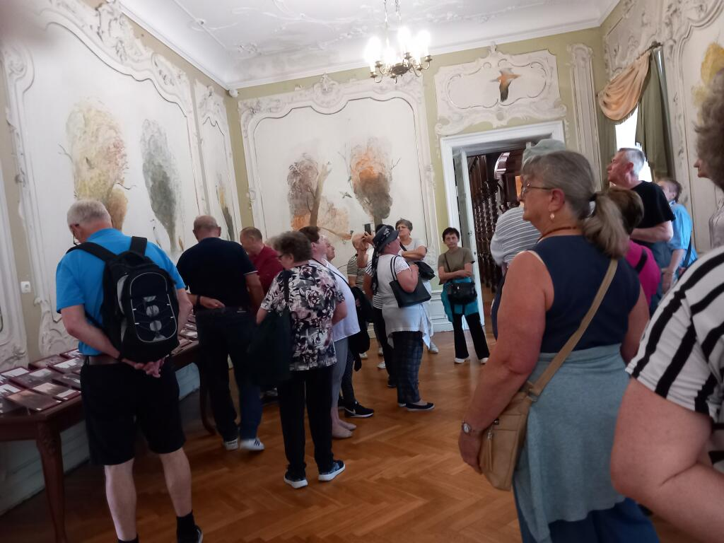
Zámek v Moszně je skutečnou perlou architektury. Nachází se v malebném parku a uchvátí pohádkovým vzhledem, který přitahuje turisty z celé Evropy. Objekt kombinuje prvky neogotiky a neorenesance. Má 365 místností a 99 věží a věžiček – každá připomíná scénu z jiného příběhu. Během tříhodinové prohlídky senioři poznali historii zámku, který dříve patřil rodině von Tiele-Winckler, průmyslníkům z Horního Slezska. Účastníci také měli možnost projít se po rozlehlém krajinářském parku obklopujícím zámek. Po prohlídce následoval společný oběd umožňující odpočinek a vzájemné sdílení zážitků.
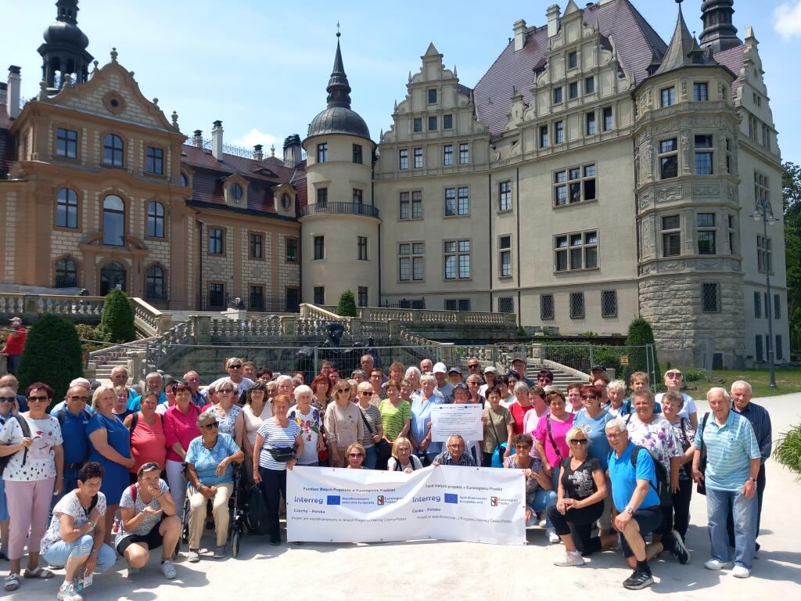
Odpoledne se všichni přesunuli do Městského centra sportu a rekreace v Olesně – unikátního zařízení v olesenském okrese, které jako jediné nabízí 400metrovou atletickou dráhu, tenisový kurt a moderní tenisovou halu otevřenou ke konci roku 2023.
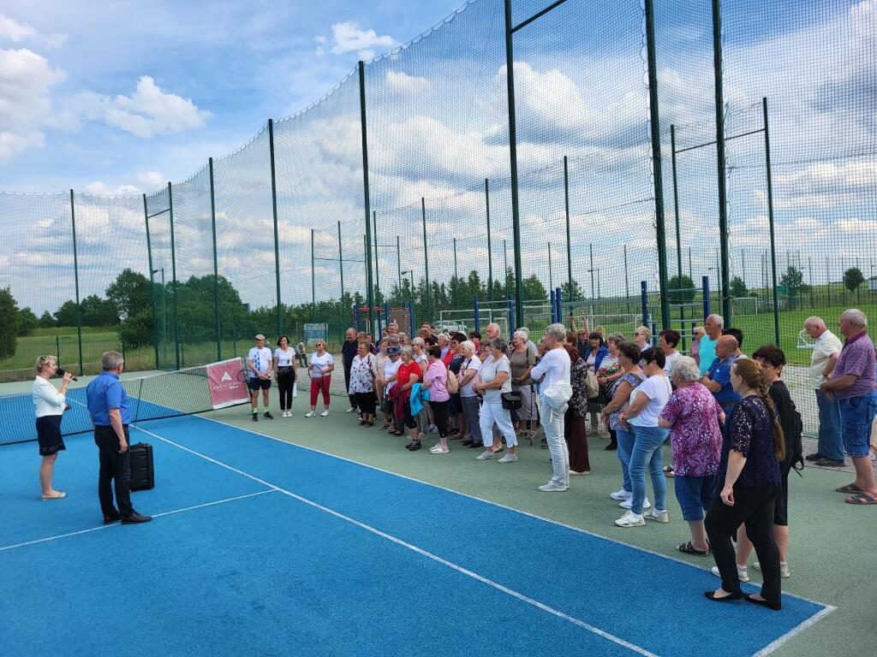
V rámci projektu se konaly deblové tenisové zápasy – jak v hale, tak na venkovních kurtech a hřištích. Účastníci používali rakety pořízené v rámci projektu. Po předem stanovených výměnách se hráči rotovali, aby si každý mohl aktivně zahrát.
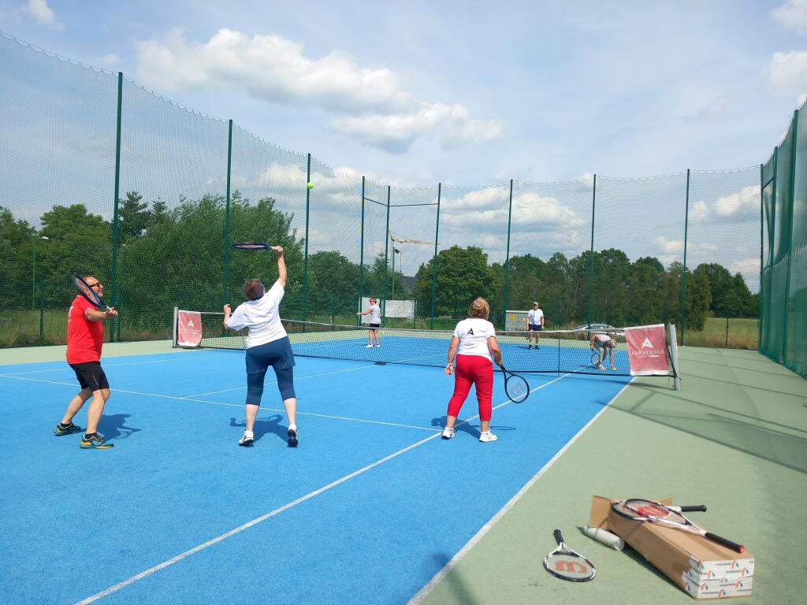
Účastníky přivítali s úsměvem: Grażyna Pychyńska – tajemnice obce, Jerzy Minkiewicz – předseda Města rekreace a sportu v Olesně, i senioři - nadšenci tenisu ze Sdružení univerzity třetího věku v Olesně. Zvláštní poděkování patří zejména jim – za podporu, trpělivost a ukázání prvních kroků na kurtu těm, kteří drželi raketu poprvé. Úsměvy, smích a dobrá nálada provázely všechny až do konce dne.

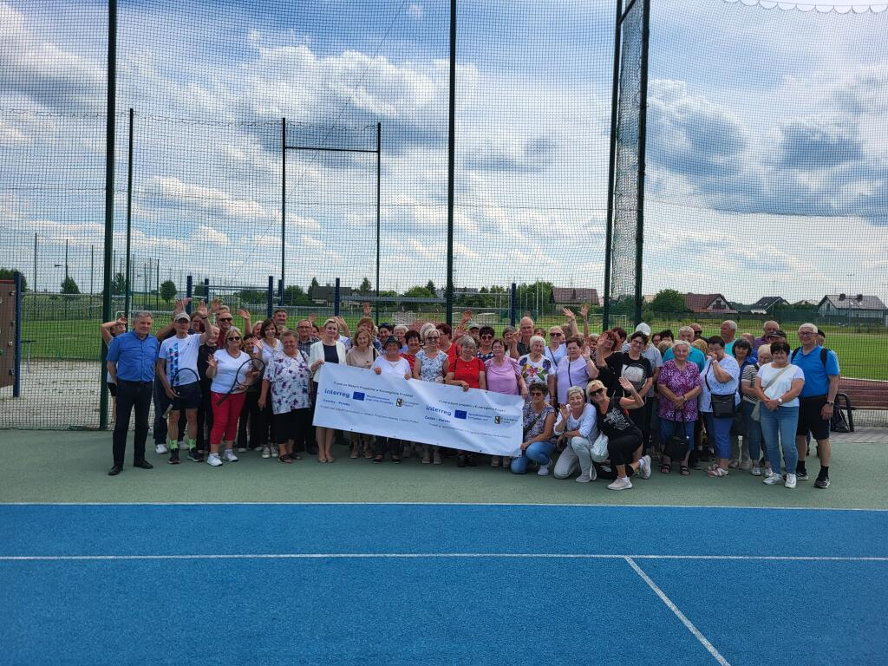
Cílem setkání nebylo jen společné trávení času, ale také povzbuzení seniorů k aktivnímu životnímu stylu. Pohyb a zábava prolomily jazykové a kulturní bariéry a vytvořily atmosféru otevřenosti a vzájemného respektu. Den skončil plný pozitivní energie a nově navázaných přátelství a vzpomínky zůstanou všem účastníkům v paměti na dlouho.

Polsko-české setkání dětí ve Wysoké – integrace, vzdělávání a nezapomenutelné zážitky
Ve dnech 3.–5. července 2025 se ve Wysoké konalo výjimečné mezinárodní setkání dětí z Polska a Česka. Hostili jsme skupinu mladých účastníků z českých Jezdkovic, kteří přijeli do naší obce v rámci integračně-vzdělávacího projektu financovaného prostřednictvím Mikroprojektového fondu. Během tří dnů měly děti možnost společně se bavit, učit a objevovat atrakce našeho regionu.

První den
Po příjezdu byli účastníci z Jezdkovic srdečně přivítáni obyvateli Wysoké, starostou Olesna Piotrem Grędą a starostkou obce Renatou Wolny, která představila historii a současný život místní komunity. Následovaly integrační hry ve Wiejském Domě Kultury, kde se rychle překonaly první bariéry. Po chutném obědě zamířili účastníci do nedalekého Muzea hraček – místa, které nadchlo jak děti, tak jejich doprovod. Večer u ohně při grilování klobás se děti dělily o první dojmy, zpívaly písně a trávily společný čas v radostném duchu. Den byl zakončen odjezdem k noclehu do Borek Wielkich, kde na školním pozemku byly připraveny komfortní podmínky díky projektově zakoupeným matracím.
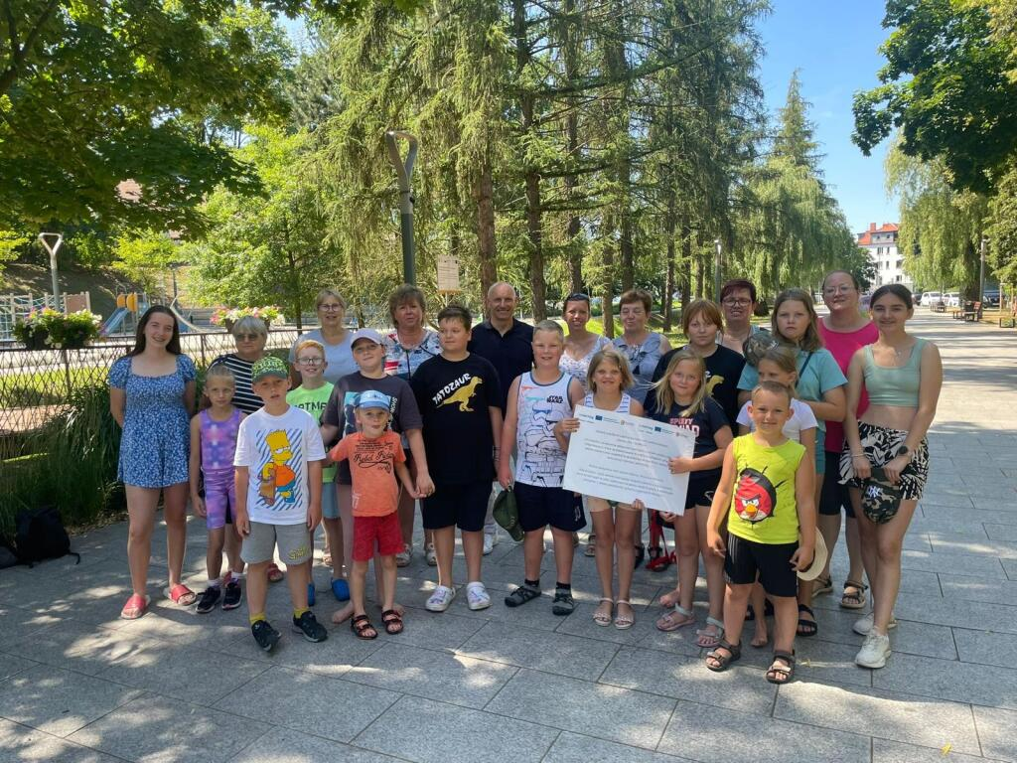
Druhý den
Byl věnován velkému dobrodružství – děti vyrazily na celodenní výlet do JuraParku v Krasiejówě, jedné z největších turistických atrakcí našeho regionu a skutečné perly vzdělávacího a zábavního zážitku. Oběd v parku doplnil energii na prohlídku a setkání s více než 200 realistickými modely dinosaurů a interaktivními expozicemi poskytlo dětem nezapomenutelné emoce. Večer, po návratu do Wysoké a společné večeři, se skupina znovu odebrala na nocleh do Borek Wielkich.
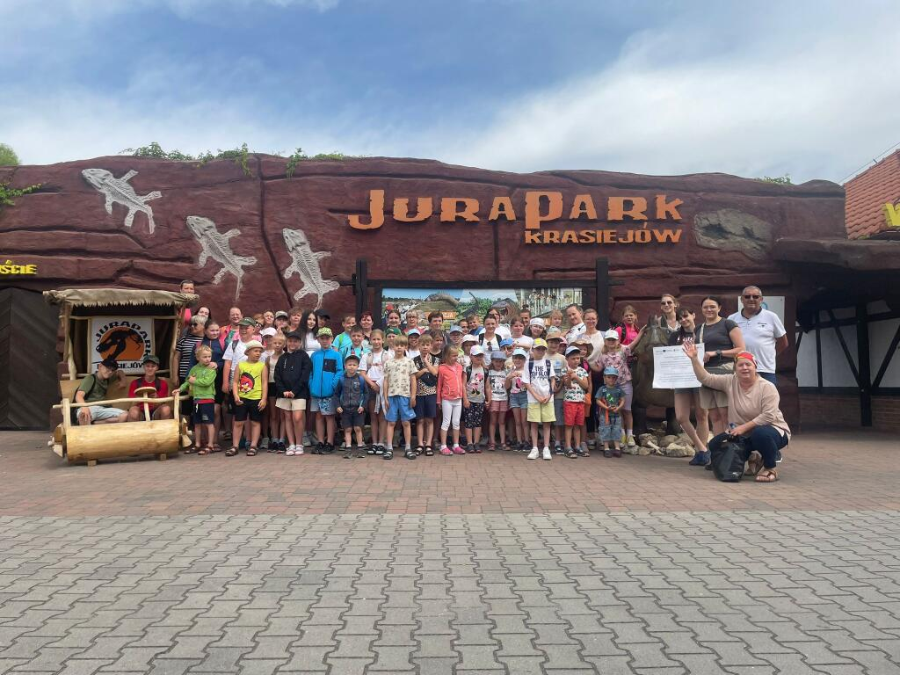
Třetí den
Začal tvořivě – děti se účastnily výtvarných dílen ve WCK ve Wysoké, kde v polsko-českých skupinách vyjadřovaly své pocity z návštěvy Dino Parku pomocí různých výtvarných technik. Poté následovaly jazykové hry – děti se učily základy polštiny a češtiny zábavným a přirozeným způsobem, využívajíc barevné piknikové domečky vybavené domácími spotřebiči – financované rovněž z Mikroprojektového fondu. Po obědě proběhly sportovní a kreativní hry organizované stanovištěm, kde si každý mohl najít aktivitu podle zájmu – od hodu šipkami až po pohybové a kreativní hry.
Kolem 16:00 následovalo dojemné rozloučení. České děti poděkovaly za pohostinnost a polští účastníci je ujistili, že toto setkání určitě nebylo poslední. Třídenní pobyt nebyl jen skvělou příležitostí ke společné zábavě a učení, ale především budováním mezikulturních mostů, vzájemného respektu a porozumění.
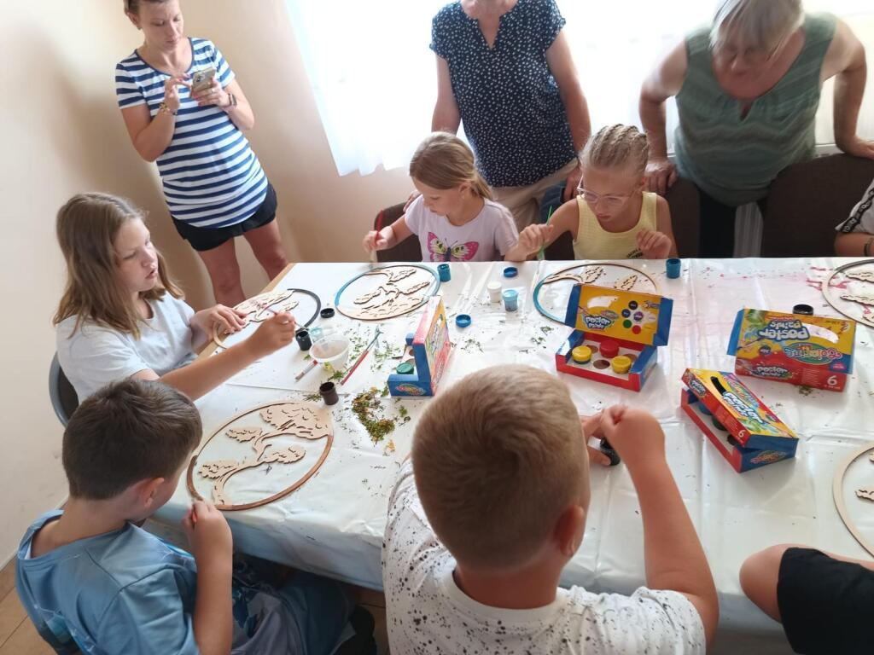

PODĚKOVÁNÍ
S velkou radostí a vděčností chceme vyjádřit srdečné poděkování za výjimečné zapojení a profesionální organizaci akcí uskutečněných v rámci projektu „Rozvoj spolupráce mezi komunitami Olesna, Otic a Jezdkovic“. Zvláštní poděkování patří:
- paní Anně Meryk a paní Renatě Wolny, panu Vladimíru Tancíkovi a paní Věře Burdové – za koordinaci aktivit, neúnavnou energii a péči o každý detail, díky nimž všechna setkání a výlety proběhly bez potíží,
- seniorům ze Sdružení univerzity třetího věku – za předání základů tenisu našim českým partnerům,
- koordinátorům projektu a zaměstnancům Městského úřadu v Olesně – za pohostinnost a otevřenost, které významně přispěly k hladké realizaci všech plánovaných aktivit,
- všem účastníkům, dobrovolníkům, seniorům, učitelům, opatrovatelům, mládeži, obyvatelům Olesna, Wysoké, Borków Wielkich a českým přátelům z Otic a Jezdkovic – za nadšení, otevřenost a společnou vůli poznávat, integrovat se a slavit společnou kulturu. Vaše účast proměnila každé setkání – od pěveckých workshopů přes integrační výlety až po sportovně-kulturní akce – v živé, inspirativní a nezapomenutelné zážitky.

Připomeňme si akce realizované v roce 2024:
- https://zspborkiwielkie.pl/wizyta-dzieci-z-borek-wielkich-w-czechach,176,pl
- https://olesno.pl/11948/rozwoj-wspolpracy-pomiedzy-lokalnymi-spolecznosciami-olesna-otic-i-jezdkovic.html
Galerie fotografií:
- Společně bez hranic – polsko-české setkání dětí z Borek Wielkich a Otic
Vložte prosím z webové stránky www.olesno.pl
- Děti z Wysoké navštívily české přátele – nezapomenutelný výlet do Jezdkovic a regionu Bílých Karpat
Vložte prosím z webové stránky www.olesno.pl
- Společná aktivita, integrace a krásné vzpomínky – jednodenní setkání seniorů z Polska a Česka
Vložte prosím z webové stránky www.olesno.pl
- Polsko-české setkání dětí ve Wysoké – integrace, vzdělávání a nezapomenutelné zážitky
Vložte prosím z webové stránky www.olesno.pl

https://olesno.pl/12633/wspomnienie-zrealizowanych-wydarzen-w-ramach-projektu-pn-rozwoj-wspolpracy-pomiedzy-lokalnymi-spolecznosciami-olesna-otic-i-jezdkovic.html

